أوراق عمل مادة العلوم للصف الثاني متوسط

الفصل الدرا الاول

معلم المادة بندر المط ي

اسم الطالب

أسل وب العلم | الدرس الأول | ا لتاريخ : / / ١٤٤٤هـ
الفصل الدراسي الأول | ٢٠-١٨ | رقم الصفحة في الكتاب▪

تعريف العلم / ........................ ........................ ........................ ........................ .

........................................... :هو العلم الذي يدرس الأدوات وما خلفته حضارة الانسان .

فروع علم الآثار ( اقسامه) :

- ........................................... ........................................... ...........................................

- ........................................... ........................................... ...........................................

........................................... / هي استعمال المعرفة العلمية للحصول على منتجات و أدوات جديدة .

** اشكال التقنية :

- ........................................... ..............

- آلات التصوي ر

- ............................ .............................

ملحوظة / العمل الميداني والعمل المختبري كلا هما مهم في الدرسات العلمية

حل المشكلات بطريقة علمية | الدرس الثاني | التاريخ : / / ١٤٤٤ه ـ
الفصل الد راسي الأول | ٢٦-٢٢ | رقم الصفحة في الكتاب▪

ت
................................................ : خطوات أو طريقة يتم إتباعها لحل المشكلات

• أكتب خطوات الطريقة العلم ية :

- ........................................... / هي الحصول على معلومات باستخدام الحواس

- ........................................... / هي النتائج المستخلصة من خلال الملاحظات

- الفرضية : .هي .................................................................................................................... .

- عوامل اجراء التجربة :

- ــ ........................................ : هي عوامل لا تتغير أثناء التجربة .

- ــ ........................................ : هو العامل الذي يتم تغييره أثناء التجربة.

- ــ ........................................ : هو العامل او الناتج الذي يمكن قياسه اثناء التجربة .

- ــ ........................................ : هو معيار يمكن استخدامه للمقارنة مع نتائج التجربة .

*تحليل البيانات / هي رسوم بيانية او أعمدة تعبر عن مقادير ( اكبر / اقل / اسرع)
*استخلاص النتائج والتواصل / نشر ماتم التوصل اليه

العلم وتفا علات الاجسام | تقويم | التاريخ : / / ١٤٤٤هـ
اسم الطالب/ | ٣٣ -١٨ | رقم الصفحة في الكتاب▪
تقوي م

س١ / حـدد الإجـابـة الـصـحـيـحـة:-

 |  |  |  | عوامل لا تتغير اثناء التجرب ة |  |  | 1
العامل التاب ع | D | الفرضي ة | C | العامل المستق ل | B | الثواب ت | A
 |  |  |  | عوامل تتغير اثناء التجرب ة |  |  | 2
الثواب ت | D | المتغير المستق ل | C | الفرضي ة | B | العينة الضابط ة | A

س٢ / اذكر اثنين من اشكال التقني ة المستخدمة في علم الاثا ر ؟

- ١

- ٢

س٣ / ضع المصطلح العلمي المناسب امام كل جملة ؟

المصطلح | التعري ف | م
 | أسلو ب لفهم العالم من حولن ا | ١
 | عبارة يمكن فحصها واختباره ا | ٢
 | ٣ هو العلم ال ذي يدرس الأدوا ت وما خلفته حضارة الانسا ن

- *** ملاحظة مهمة:صور الاختبار وارفقه في رابط ملف الإنجاز

المحاليل والذائبية | الدرس الثالث | التاريخ : / / ١٤٤٤هـ
الفصل الدراسي الأول | ٣٩-٣٨ | رقم الصفحة في الكتاب▪

................................................ / هي مادة لها نفس الخصائص ولايمكن تجزئتها الى مواد ابسط بواسطة العمليات الفيزيائية مثل العنصر والمركبا ت

تعريف المخاليط / ................................................ ................................................ ................................................

* أنواع المخال يط :

  |  |   |   |  |  |   |  |  
  |  |      | هي مخال يط تكون في المواد غير موزعة بانتظام , ولا تمتزج فيها المواد بشكل منتظم  |  |  |   |  | 
 |  |    يصعب فصله ا  | هي مخاليط تكون فيها الموا د مختلطة بشكل تام ومنتظم دون ان ترتبط بروابط كيميائية   |  |  |   |  | 
ملاحظة مه مة ** يسمى المخلوط المتجانس (( محلول ))

 | بع المحاليل والذائبية |  |  | الدرس الرابع | التاريخ : / / ١٤٤٤هـ
 | الفصل الدراسي الأول |  |  | ٤١-٣٩ | رقم الصفحة في الكتاب▪

** .................................................... / هي مخاليط متجانسة تكون فيها المواد مختلطة بش كل تام ومنتظم دون ان ترتبط بروابط كيميائية .

مكونات المحلول :-

- .................................................... هي المادة التي تذيب المذاب

- .................................................... هي المادة التي تذوب وكأنها اختفت

ملحوظة م همة ** المحلول ذو الكمية الأكبر هو المذيب والمحلول ذو الكمية الأقل المذاب

أنواع المحاليل: -

أمثلة | المذاب | المذي ب | نوع المحلول
الخل والماء حمض ا لخليك | سائل | سائل | -١
 | غاز
 | صلب
بخار الماء في الهواء | سائل | غاز | ٢-المحاليل الغازية
 | غاز
الغبار في الهواء | صلب
الزئبق والفضة | سائل | صلب | -٣
- | غاز
 | صلب

المحاليل ا لم ائية / هي .................................................... ....................................................

س١ / علل ى ال اء م ي عام ؟
أ / بنالروابط التساهمية  والايونية | الدرس الخامس | التاريخ : / / ١٤٤٤هـ
الفصل الدراسي الأول | ٤٣-٤١ | رقم الصفحة في الكتاب▪

الروابط التساهمية _{:-}

 |  |  | تعريف الرابطة التساهمي ة
جزئ الهيدروجين | مثل | -١ | انواعها
٢- جزئ الماء
مثل

تسمى المركبات التي فيها هذا النوع من الروابط المركبات الجزيئي ة |  |  | ملاحظة

الروابط الايونية : ₋

تعريف الرابطة الايوني ة
 | مثا ل
تسمى المركبات التي فيها هذا النوع من الروابط المركبات الايونية | ملاحظ ة

س١ / كيف يذيب الماء المركبات الايونية ؟

س١ / كيف يذيب الماء المركبات التساهمية ؟

ملحوظة مهمة ** المثل يذيب المثل( السكر يذوب في الماء ) الزيت لايذوب في الماء ( لان الماء قطبي والزيت غير قطب ي
الذائبية | الدرس الس ادس | التاريخ : / / ١٤٤٤هـ
الفصل الدراسي الأول | ٤٦-٤٣ | رقم الصفحة في الكتاب▪

ت

- تعريف الذائبية / .............................................................................................................................. .

الع وامل المؤثرة في سرعة الذوبا ن

  - ................................................... ................................................... -

  - ................................................... ...................................................

  - سحق وطحن المذاب

- تعريف المحلول المشبع / ................................................... ................................................... ..............................

- تعريف التركيز / ................................................... ................................................... ..............................

المحاليل الحمضية | الدرس الثامن | التاريخ : / / ١٤٤٤هـ
الفصل الدراسي الأول | ٥٠-٤٨ | رقم الصفحة في الكتاب▪

المحاليل الحمضية : ₋

 |  | تعريف الاحماض
- ١  - ٢  - – موصلة للكهربا ء  - – تتفاعل بقوة مع الفلزات |  | خصائص الاحماض
- في الطعام مثل ..........................................  - ........................................................................................... . مثل حمض الكبريتيك  - في تنظيف المعادن ( الفلزات ) مثل ........................................  - في تكون الكهوف مثل ......................................... |  | استخداماتها
أحمـــــــــــاض ضعيفة | أحمـــــــــــ اض قوي ة | أمثلة على الاحما ض
- ........................................  - حمض النتري ك | - ........................................  - حمض الكبريتيك  - حمض النتري ك

المحاليل القاعدية | الدرس التاسع | التاريخ : / / ١٤٤٤هـ
الفصل الدراسي الأول | ٥١-٥١ | رقم الصفحة في الكتاب▪

المحاليل القاعدي ة :₋

 |  | تعريف القواعد
- ١  - ٢  - – موصلة للكهربا ء  - – تتفاعل مع الفلزات بشكل اقل من الاحما ض  - ٥ |  | خصائص القواعد
- في مستحضرات التنظيف  - ........................................................................................... . مثل هيدروكسيد الكالسيوم  - في المنظفات وتسليك المجاري مثل ........................................ |  | استخداماتها
قواعد ضعيف ة | قواعد قوي ة | أمثلة على القواعد
- ........................................  - الامونيا | - ........................................  - هيدروكسيد البوتاسيو م

الرقم الهيدروجيني | الدرس العاشر | التاريخ : / / ١٤٤٤هـ
الفصل الدراسي الأول | ٥٥-٥٢ | رقم الصفحة في الكتاب▪

- الرقم الهيدروجيني ph: هو ............................ ............................ ............................ ............................ .
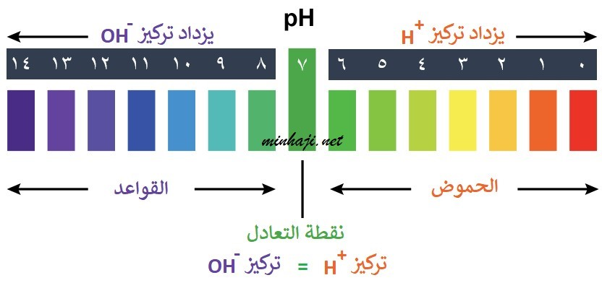

  - يتدرج الرقم الهيدروجيني من ............................ الى ............................

الرقم ( ٠ ) يمثل ............................................ مثل .............................................
الرقم ( ٧ ) يمثل ............................................ مثل .................................................
الرقم ( ١٤ ) يمثل ........................................ مثل ...............................................

............................................ هي مركبات تستخدم للكشف عن المحاليل الحمضية والقاعدية من خلال

تغير لونها باختلاف الرقم الهيدروجيني.

من الكواشف المستخدمة ......................................................... و .......................................................

  - التعادل / ................................................................................................................................................

معادلة التعادل :- حمض + قاعدة ملح + ماء
ملاحظة / الحصة القادمة تجربة الكواشف

المحاليل والذائبية | تقويم | التاريخ : / / ١٤٤٤هـ
اسم الطالب/ | ٦٣ -٣٨ | رقم الصفحة في الكتاب▪
تقوي م

س١/ حـدد الإجـابـة الـصـحـيـحـة:-
 | من طرق زيادة معدل سرعة ذوبان المواد الصلبة في السائلة |  |  |  |  |  | 1
جميع ما سب ق | D | السحق والطح ن | C | التسخي ن | B | التحري ك | A
 | هو مقياس لحمضية او قاعدية المحلو ل |  |  |  |  |  | 2
لا شيء مما سب ق | D | التعادل | C | الرقم الهيدروجين ي | B | التركي ز | A
 | طعمها لاذع و موصلة للكهرباء وتتفاعل مع الفلزات |  |  |  |  |  | 3
لا شيء مما سب ق | D | المركبات  التساهمي ة | C | المحاليل القاعدي ة | B | المحاليل  الحمضي ة | A
 | يستخدم في تنظيف المعادن |  |  |  |  |  | 4
الخل | D | حمض الستري ك | C | حمض  الهيدروكلوري ك | B | هيدروكسيد الكلوريك | A

س٢ / اذكر أنوا ع المخاليط والفرق بينهم ؟ (درجتان )

س٣ / ضع المصطلح العلمي المناسب امام كل جملة ؟

المصطلح | التعري ف | م
 | المادة التي تذوب وكأنها اختفت | ١
 | هو مقياس لحامضية وقاع دية المحلول | ٢
 | هي مركبات تستخدم للكشف عن المحاليل الحمضية والقاعدية من خلال تغير لونها باختلاف الرقم الهيدروجيني | ٣

س٤ / اذكر أنواع المحاليل

-٣ -٢ - ١

*** ملاحظة مهم ة: -
صور الاختبار وارفقه في رابط ملف الإنجاز الخاص بفصلك ^{أ / بندر المطيري}

المادة | الدرس الحادي عشر | التاريخ : / / ١٤٤٤هـ
الفصل الدراسي الأ ول | ٧٣-٧٠ | رقم الصفحة في الكتاب▪

ت
المادة : ...................................................................................................................

* حالات المادة أربع هي :

١ ـ ..................................... ٢ ـ ..................................... ٣ ـ ..................................... ٤ ـ .....................................

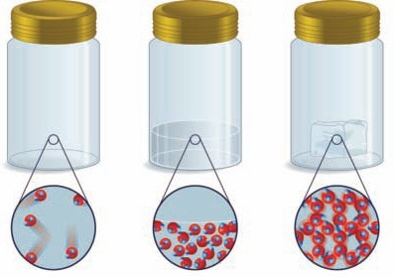

الحالة .......................... الحالة .......................... الحالة ..........................

س١/ ما الذي يحدد حالة المادة
-٢ - ١

الحالة الغازية | الحالة السائلة | الحالة الصلبة | الحالة
متغي ر |  |  | الشكل
 | ثاب ت | ثاب ت | الحجم
 | متوس ط ة |  | قوة التماسك
الانتشا ر |  |  | الحركة

*............................................... / هي مواد تترتب الجزيئات فيها بشكل منتظم ومتكرر في المادة مثل / السكر و ..................................... و.....................................
*............................................... / هي مواد ترتيب الجزيئات فيها بشكل عشوائي في المادة مثل / المطاط و ..................................... و .....................................

بع المادة | الدرس الثاني عشر | التاريخ : / / ١٤٤٤ هـ
الفصل الدراسي الأول | ٧٤-٧٣ | رقم الصفحة في الكتاب▪

ت
* اللزوجة : ...........................................................................................................................................

مثل / ..................................... و الزيت

ملاحظة / تقل لزوجة السائل مع ارتفاع درجة الحرارة والعكس صحيح

• ................................................................ / هو قوة غير متوازنة تئثر في جسيمات سطح السائل فيبدو كغشاء مرن مشدو د

مثل ......................................................................

الحالة البلازما :-

هي احد حالات المادة وتحدث عن درجة الحرارة العالية مثل ..................................... و
..................................... و أضوا ء النيون

.

تجربة الفلفل الأسود والصابون

الحرارة وتحولات المادة | الدرس الثالث عشر | التاريخ : / / ١٤٤٤ ه ـ
الفصل الدراسي الأول | ٨١-٧٥ | رقم الصف حة في الكتاب▪

ت
** جسيمات المادة لها نوعين من الطاقة ................................................... و .......................................................

..................................................... : هي مجموع طاقتي الوضع والحركة لجميع جسيمات الجسم .

..................................................... : هي متوسط الطاقة الحركية للجسيمات المكونة للجسم .

..................................................... : هي عملية انتقال الطاقة الحرارية من الجسم الاسخن الى الجسم الابرد.

الحرارة النوعية هي / ....................................................... ....................................................... .............................................

**ملاحظة مهمه " كلما كانت الحرارة النوعية للمادة النقية عالية فإنها تبرد وتسخن ببطء "

أعلى المواد حرارة نوعية هو .......................................................

** التغيرات بين حالات المادة :
س ١ / الرسم التالي يبـين تحولات حالات المادة ؟

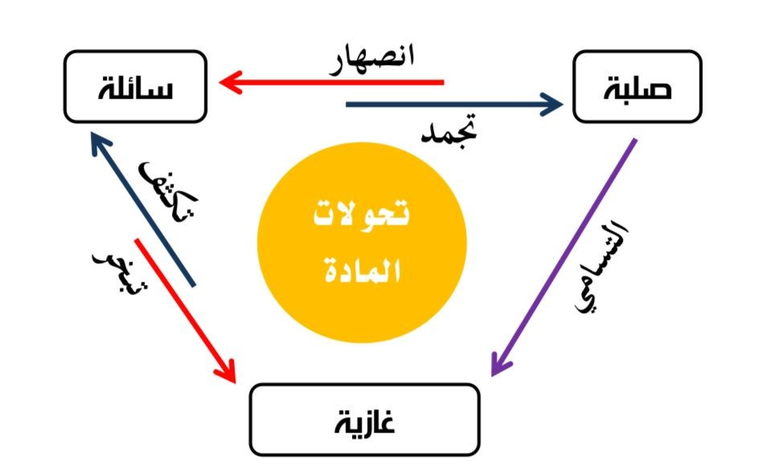
ملاحظة
- ( الانصهار و التبخر والتسامي ) تكتسب المادة طاقة حرا ية
- ( التجمد و التكثف ) تفقد المادة طاقة حرا ي ة
بع تحولات الحرارة | الدرس ال رابع عشر | التاريخ : / / ١٤٤٤ هـ
الفصل الدراسي الأ ول | ٨١-٧٨ | رقم الصفحة في الكتاب▪

ت

** في الجدول التالي ضع الرقم من العمود ( أ ) أمام ال عبارة المناسبة في العمود ( ب: )

ب | الرقم | اسم الح الة | أ
تحول المادة من الحالة الصلبة الى السائلة |  | التبخر | ١
تحول المادة من الحالة السائلة الى الغازية |  | التكث ف | ٢
تحول المادة من الحالة السائلة الى الصلبة |  | الانصها ر | ٣
تحول المادة من الحالة الصلبة الى الغازية دون المرور بالحالة السائلة |  | التجمد | ٤
تحول المادة من الحالة الغازية الى السائلة |  | التسام ي | ٥

- درجة غليان الماء تساوي .......................................................

- درجة تجمد الماء تساوي .......................................................

سلوك الموائع | الدرس الخامس عشر | التاريخ : / / ١٤٤٤ هـ
الفصل الدراسي الأول | ٨٦-٨٣ | رقم الصفحة في الكتاب▪

ت

تعريف المائع / هو ...................................................................................................................................... .

................................................... : هو القوة المؤثرة على سطح ما مقسومة على مساحت ه .

*حساب الضغط
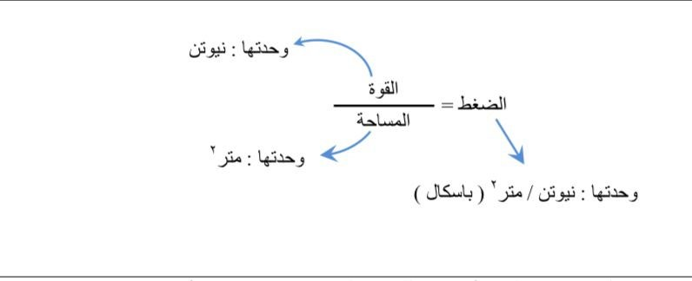

العوامل المؤثرة على الضغط:-
- - ....................................... يزداد الضغط بزيادة القوة ( تناسب طردي)
- - ....................................... يزداد الضغط بنقصان المساحة( تناسب عكسي)

مثال / أحسب الضغط الناتج عن قوة مقدارها ٢٥ نيوتن وتؤثر على سطح مساحته ١٠ متر تربيع ؟

واجب / أحسب الضغط الناتج عن قوة مقدارها ٤٥ نيوتن وتؤثر على سطح مساحته ٢٠ متر تربيع ؟

الضغظ الجوي: - هو .........................................................................................................

فائدته: - يساعد في الشرب بالماصة ويبلغ مقداره عند سطح البحر ١٠١٫٣ كيلو باسكال

يقل الضغط الجوي ................................................. ويزداد .................................................
بع سلوك الموائع | الدرس السادس عشر | التا ريخ : / / ١٤٤٤ هـ
الفصل الدراسي الأول | ٩٠-٨٧ | رقم الصفحة في الكتاب▪

ت

الطفو والانغمار
تعر يف قوة الدفع : .............................................................................................. .

س١/ متى يطفو الجسم ومتى ينغمر ؟

- ............................................... عندما تكون ( قوة الدفع = قوة الجسم )

- ............................................... عندما تكون ( قوة الدفع أصغر من وزن الجسم)

مبدأ ارخميدس : ............................................... ............................................. ....................................................................

...............................................: هي مقدار كتله الجسم مقسومة على حجمه .

*ملاحظة مهمة * يساعد فهم الكثافة على توقع طفو الجسم او انغماره

- كثافة الجسم أكبر من كثافة المائع .............................................

- كثافة الجسم أقل من كثافة المائع ...............................................

- كثافة الجسم تساوي كثافة المائع ...............................................

................................................... هو الزيادة في الضغط على مائع محصور والناتج عن قوة خارجية تنتقل بالتساوي الى جميع أجزاء السائل .

- مثل ............................................... و ...............................................
- فائدته رفع الاجسام الثقيلة بواسطة قوى صغير ة

مضخات القوة هي ..................... ................................................... ................................................................
المادة |  | و القلب تقويم | التاريخ : / / ١٤٤٤هـ مثل معجون الاسنان
 | اسم الطالب/ | ٩١ -٧٠ | رقم الصفحة في الكتاب▪

س١/ حـدد الإجـابـة الـصـحـيـحـة:-

تحول المادة من الحالة الصلبة الى الحالة السائل ة |  |  |  |  |  |  | 1
التسام ي | D | التجم د | C | التبخ ر | B | الأنصها ر | A
تحول المادة من الحالة السائلة الى الحالة الصلب ة |  |  |  |  |  |  | 2
التسام ي | D | التجم د | C | التبخ ر | B | الأنصها ر | A
تحول المادة من الحالة الغازية الى الحالة السائل ة |  |  |  |  |  |  | 3
التسام ي | D | التجم د | C | التكاث ف | B | الأنصها ر | A
تحول المادة من الحالة الصلبة الى الحالة الغازية د ون المرور بالحالة السائل ة |  |  |  |  |  |  | 4
التسام ي | D | التجم د | C | التبخ ر | B | الأنصها ر | A

س٢ / عدد حالات المادة ؟

-٤ -٣ -٢ - ١

س٣ / جسم مساحة سطحه ٣م اثرت بقوة مقدارها ٢٧٠ نيوتن احسب مقدار الضغط الواقع علي ه ؟

س٤ / ضع المصطلح العلمي المناسب امام كل جملة ؟
 | كل مايشغل حيز وله كتل ة | 1
 | الخاصية التي تعبر عن مقاومة السائل للجريا ن | 2
 | هي مجموع طاقتي الوضع والحركة لجم يع جسيمات الجس م | 3

*** ملاحظة مهم ة: -
صور الاختبار وارفقه في رابط ملف الإنجاز الخاص بفصلك ^{أ / بندر المطيري}

ما الطاقة | الدرس السابع عشر | التاريخ : / / ١٤٤٤ هـ
الفصل الدراسي الأول | ١٠٦ -١٠٢ | رقم الصفحة في الكتاب▪

ت
تعريف الطاقة/ .......................................................................................................................................

...............................................: هي الطاقة التي يمتلكها الجسم بسبب حركته .

تعتمد الطاقة الحركية على :-

-٢ - ١

...............................................: هي طاقة مختزنة في الجسم بسبب موضعه .

تعتمد طاقة الوضع على :-

-٢ - ١

أشكال أخرى للطاقة :-

تعريفها | الطاقة | الرقم
هي الطاقة التي تمتلكها جميع الاجسام وتز داد بزيادة درجة حرارة الجس م |  | ١
هي طاقة مخزنة في الروابط الكيميائية بين ذرات الروابط الكيميائي ة |  | ٢
 | الطاقة الضوئي ة | ٣
 | الطاقة الكهربائي ة | ٤
هي الطاقة المخزنة في انوية الذرات |  | ٥

تحولات الطاقة | الدرس الثامن عشر | التاريخ : / / ١٤٤٤ه ـ
الفصل الدراسي الأول | ١١١ - ١٠٧ | رقم الصفحة في الكتاب▪

التحول هو تغير في بنية المادة أو تركيبه ا

* قانون حفظ الطاقة : ............................................... ............................................... ............................................

*المصدر الرئيسي للطاقة في الأرض هي ...............................................
الطاقة تغير شكلها :

اشكال الطاقة المختلفة اثناء التحول | مثا ل | نوع تحول الطاق ة
 | تحول الطاقة في  .............................. | تحولات الطاق ة  ..............................
تحول الطاقة في
العضلات

 | المذياع | تحولات الطاقة الكهربائي ة
 | الاحتراق ( الشمعة ) | تحولات الطاق ة  ..............................
 | التيار الكهربائ ي
 | المدفأه
 | المصبا ح
 | سلك فلزي

بع تحولات الطاقة | الدرس التاسع عشر | التاريخ : / / ١٤٤٤هـ
الفصل الدراسي الأول | ١١٤ -١١٢ | رقم الصفحة في الكتاب▪
تقوي م

تعريف المولد الكهربائي /.......................................................................................................................................

يتركب المولد الكهربائي من:
١ - ٢- مجال مغناطيس ي

• ............................................... هو مجموعة من شفرات المراوح وتستخدم في تحريك الملف وإنتاج طاقة

كهربائية ( انظر الشكل ١٥ ص ١١٣ )
مكونات محطات الطاقة :-
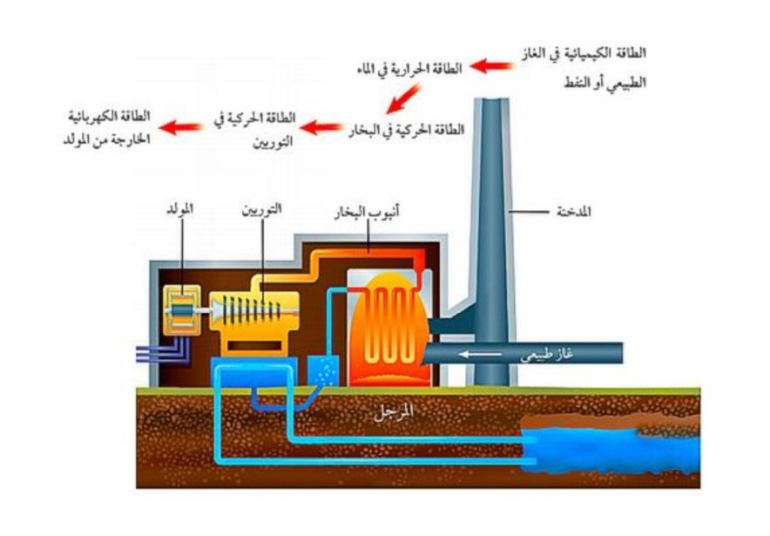
*سلسلة تحولات الط اقة محطات ت و ليد الطاقة الكه بائية : -
طاقة كيميائي ة طاقة حرا ية طاقة ح ركية طاقة كه بائي ة
( ) ( ) ( ) ( )

• ............................................... هو عبارة عن الفحم الحجري والنفط والغاز الطبيعي
الطاقة |  | تقويم | التاريخ : / / ١٤٤٤هـ
 | اسم الطالب/ | ١١٥ -١٠٢ | رقم الصفحة في الكتاب▪
تقوي م

حـدد الإجـابـة الـصـحـيـحـة: -

 |  | ما نوع طاقة كتاب مستقر على سطح طاول ة ...... . |  |  |  |  | 1
ضوئي ة | D | حركي ة | C | وض ع | B | كيميائية | A
 |  | يمكن وصف الطاقة الضوئية بأنها طاقة . . . |  |  |  |  | 2
حركي ة | D | نووي ة | C | إشعاعي ة | B | كيميائية | A
 |  | ما شكل الطاقة التي في الطعام ...... . |  |  |  |  | 3
كهربائي ة | D | وض ع | C | إشعاعي ة | B | كيميائية | A

س٢ / اذكر قانون حفظ الطاقة ؟

س٣ / على ماذا تعتمد الطاقة الحركية ؟

-٢ - ١

س٤ / ضع المصطلح العلمي المناسب امام كل جملة ؟ ( ٤درجا ت )
المصطلح | التعري ف | م
 | هي المقدرة على انجاز شغل | ١
 | جهاز يحول الطاقة الحركية الى طاقة كهربائية | ٢
 | الطاقة التي يحملها الجسم بسبب حركته | ٣
 | الطاقة التي يحملها التيار الكهربائي | ٤

*** ملاحظة مهم ة: - صور الاختبار وارفقه في رابط ملف الإنجاز الخاص بفصل

كل ام وانتم بخير
أ / بندر المطيري

